Приложение 5. Инструкция для участника итогового сочинения (изложения), зачитываемая членом комиссии образовательной организации по проведению итогового сочинения (изложения) в учебном кабинете перед началом проведения итогового сочинения (изложения)
Текст, который выделен жирным шрифтом, должен быть прочитан участникам итогового сочинения (изложения) слово в слово. Это делается для стандартизации процедуры проведения итогового сочинения (изложения).
Комментарии, отмеченные курсивом, не читаются участникам. Они даны в помощь члену комиссии образовательной организации по проведению итогового сочинения (изложения). Инструктаж участников и процедура итогового сочинения (изложения) проводятся в спокойной и доброжелательной обстановке.

Подготовительные мероприятия:
До 09.45 по местному времени оформить на доске в учебном кабинете образец регистрационных полей бланков участника итогового сочинения (изложения). Заполнить поля: «Код региона», «Код образовательной организации», «Место проведения», «Номер кабинета», «Дата проведения», «Код вида работы», «Наименование вида работ».
Оставшиеся поля – «Класс: номер и буква», «Номер темы», ФИО, данные документа, удостоверяющего личность – участники итогового сочинения (изложения) заполняют самостоятельно. Поле «Количество бланков записи» заполняется членом комиссии по завершении итогового сочинения (изложения) в присутствии участника (в указанное поле вписывается то количество бланков записи, включая дополнительные бланки записи (в случае если такие выдавались по запросу участника), которое было использовано участником).
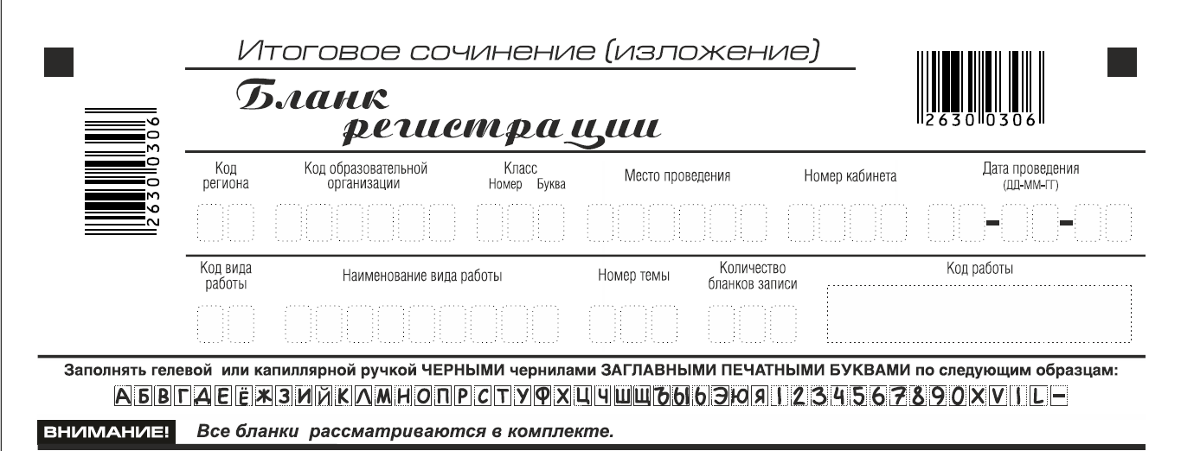

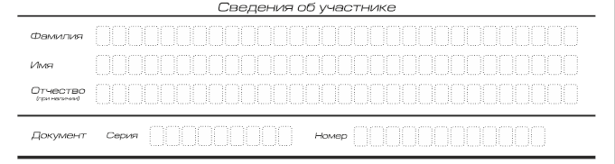
Поля, заполняемые участником по указанию члена комиссии | Указания по заполнению
Код региона | Код субъекта Российской Федерации в соответствии с кодировкой федерального справочника субъектов Российской Федерации
Код образовательной организации | Код образовательной организации, в которой обучается участник, в соответствии с кодировкой, принятой в субъекте Российской Федерации (участники итогового сочинения, участвующие в сочинении по желанию, вписывают код образовательной организации, в которой они пишут сочинение)
Класс: номер, буква | Информация о классе, в котором обучается выпускник (участники итогового сочинения, участвующие в сочинении по желанию, указанные поля не заполняют)
Место проведения | Код образовательной организации, в которой участник пишет сочинение (изложение)
Номер кабинета | Номер учебного кабинета, в котором проводится сочинение (изложение)
Дата проведения | Дата проведения сочинения (изложения)
Код вида работы | 20 – сочинение, 21 – изложение
Наименование вида работы | Указывается вид работы (сочинение или изложение)
Номер темы | Указывается в соответствии с выбранной темой

На итоговом сочинении допускается использование:
орфографического словаря (на изложении – орфографического и толкового словарей), выданного участнику членом комиссии образовательной организации по проведению итогового сочинения (изложения.

Инструкция для участников итогового сочинения (изложения)

Первая часть инструктажа (начало проведения до 10.00 по местному времени):
Уважаемые участники, сегодня вы участвуете в написании итогового сочинения (изложения), прослушайте инструкцию о порядке проведения итогового сочинения (изложения).
Напоминаем, что во время проведения итогового сочинения (изложения) вам необходимо соблюдать порядок проведения итогового сочинения (изложения).
Во время работы в учебном кабинете запрещается:
иметь при себе средства связи, фото, аудио и видеоаппаратуру, справочные материалы, письменные заметки и иные средства хранения и передачи информации;
пользоваться текстами литературного материала (художественными произведениями, дневниками, мемуарами, публицистикой, другими литературными источниками), собственными орфографическими и (или) толковыми словарями.
Зачитывается в случае, если решение о включении процедуры удаления участников итогового сочинения (изложения) было принято на уровне региона: Участники итогового сочинения (изложения), нарушившие установленные требования, удаляются с итогового сочинения (изложения) руководителем образовательной организации и (или) членом комиссии образовательной организации по проведению итогового сочинения (изложения).
Обращаем ваше внимание, что во время проведения итогового сочинения (изложения) на рабочем столе помимо бланка регистрации и бланков записи, находятся:
ручка (гелевая или капиллярная с чернилами черного цвета);
документ, удостоверяющий личность;
лекарства и питание (при необходимости);
орфографический словарь для участников итогового сочинения (для участников итогового изложения – орфографический и толковый словари);
инструкция для участников итогового сочинения (изложения);
черновики;
специальные технические средства (для участников с ОВЗ, детей-инвалидов, инвалидов).
Вы можете делать пометки в черновиках. Обращаем ваше внимание на то, что записи в черновиках не проверяются.
Продолжительность выполнения итогового сочинения (изложения) составляет 3 часа 55 минут (235 минут).
Ознакомиться с результатами итогового сочинения (изложения) вы можете в школе или в местах, в которых были зарегистрированы на участие в итоговом сочинении (изложении).
По всем вопросам, связанным с порядком проведением итогового сочинения (изложения), вы можете обращаться к нам. В случае необходимости выхода из кабинета оставьте ваши материалы итогового сочинения (изложения) и черновики на своем рабочем столе. Член комиссии проверит комплектность оставленных вами материалов и черновиков, после чего вы сможете выйти из учебного кабинета. На территории школы вас будет сопровождать дежурный.
В случае плохого самочувствия незамедлительно обращайтесь к нам. В школе присутствует медицинский работник. Напоминаем, что по состоянию здоровья или другим объективным причинам вы можете досрочно завершить написание итогового сочинения (изложения) и прийти на пересдачу.
Вторая часть инструктажа проводится не ранее 10.00 по местному времени:
Стали известны темы сочинения (тексты изложения).
Члены комиссии образовательной организации по проведению итогового сочинения (изложения) зачитывают участникам темы итоговых сочинений (текст изложения не зачитывается).
Приступаем к заполнению бланка регистрации.
Записывайте буквы и цифры в соответствии с образцом на бланке. Каждая цифра, символ записывается в отдельную клетку, начиная с первой клетки.
Заполните регистрационные поля в соответствии с информацией на доске (информационном стенде) гелевой или капиллярной черной ручкой. При отсутствии такой ручки обращайтесь к нам.
Обратите внимание участников на доску.
Заполняем код региона, код образовательной организации, номер и букву класса, место проведения, номер кабинета, дату проведения итогового сочинения (изложения), код вида работ, наименование вида работ.
Заполняем сведения об участнике итогового сочинения (изложения), поля: фамилия, имя, отчество, данные документа, удостоверяющего личность.
Сделать паузу для заполнения участниками полей бланка регистрации
Ознакомьтесь с информацией в средней части бланка регистрации и поставьте вашу подпись в поле «подпись участника», расположенном в средней части бланка регистрации.
Приступаем к заполнению регистрационных полей бланка записи.
Регистрационные поля в бланке записи заполняются в соответствии с информацией на доске и бланке регистрации.
Служебные поля «Заполняется ответственным» не заполняйте.
Организаторы проверяют правильность заполнения бланков регистрации, соответствие данных участника в документе, удостоверяющем личность, и в бланке регистрации.
Инструктаж закончен.
Перед тем, как вы приступите к написанию итогового сочинения (изложения), внимательно прочитайте инструкцию для участника итогового сочинения (или изложения), которая лежит у вас на рабочем столе.
(Сделать паузу)
Вы можете приступать к написанию итогового сочинения (изложения).
Начало написания итогового сочинения (изложения): (объявить время)
Окончание написания итогового сочинения (изложения): (указать время)
Запишите на доске время начала и окончания написания итогового сочинения (изложения).
Время, отведенное на инструктаж и заполнение регистрационных полей бланков итогового сочинения (изложения), в общее время проведения итогового сочинения (изложения) не включается.
При проведении изложения после объявления начала проведения итогового изложения, член комиссии разборчиво читает текст изложения трижды. Интервал между чтением составляет 2 минуты. Глухим, слабослышащим участникам, а также участникам с тяжелыми нарушениями речи, с расстройствами аутистического спектра на 40 минут выдается текст изложения (в нем разрешается делать пометки). По истечении этого времени исходный текст сдается, и в оставшееся время участники пишут изложение.

Желаем удачи!

За 30 минут до окончания написания итогового сочинения (изложения) необходимо объявить:
До окончания написания итогового сочинения (изложения) осталось 30 минут. Не забывайте переносить записи из черновика в бланк записи.
За 5 минут до окончания итогового сочинения (изложения) необходимо объявить:
До окончания написания итогового сочинения (изложения) осталось 5 минут.
По окончании времени итогового сочинения (изложения) объявить:
Итоговое сочинение (изложение) окончено. Положите на край стола свои бланки.
Член комиссии образовательной организации по проведению итогового сочинения (изложения) осуществляют сбор бланков участников в организованном порядке.

